ASVenezia, Avogaria di Comun, Balla d’oro, reg. 165-IV (1414-1523), pag. 611

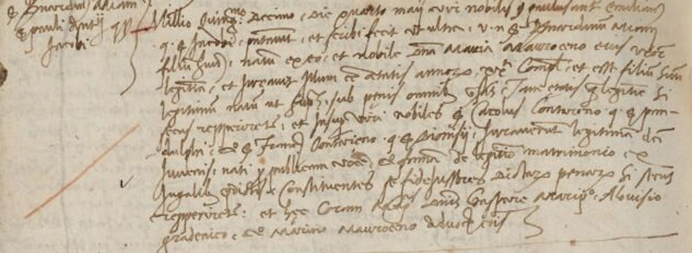

4.5.1514
Mìllesìmo quìngentesìmo decimo, die quarto maii. Vìr nobìlis sìer Paulus Antonìus Emìlìano quondam sìer Jacobì presentavìt et scribi fecit ut ultra virum nobilem sier Bernardinum Miani filium suum, natum ex eo et nobile domina Maria Mauroceno eìus uxore legìttìma, et ìuravìt ìllum esse etatìs annorum XX.ti completorum et esse fìlium suum legìttìmum natum ut supra sub penìs omnìbus prescrìptìs tam etatìs quam legìttìmìtatis sì secus repperìretur. Et ìnsuper vìrì nobìles sìer Carolus Contareno quondam sìer Pandulphì et sìer Francìscus Contareno quondam sìer Dìonìsìì ìuraverunt legìttìmìtatem dìctì ìuvenìs natì per publìcam vocem et famam de legìttìmo matrìmonìo ex jugalìbus predìctìs. Constìtuentes se fìdejussores dìctarum penarum sì secus repperìretur. Et haec coram magnìfìcìs domìnìs Gaspare Marìpetro, Alovìsìo Gradenìco et Marìno Mauroceno advocatorìbus comunìs.
Quindi Bernardino Miani di Paolo Antonio è nato nel 1494 ( Sier Polo Antonio Miani q. sier Jacomo q. sier Segondo in la fia de sier Francesco Morosini q. sier Zuane da San Cassan )
Sua madre è Maria Morosini
Giurano:
Carlo Contarini q. Pandolfo (Non trovato in albero genealogico).
Francesco Contarini q. Dionisio ( Non trovato, così, in albero genealogico ).

Sanudo II, 908: 10.7.1499
Paolo Antonio partecipa a scrutinio per 10 Savi a tassare, non eletto, mente è segnalato sora al Sal.

